简易机器人
需求规格说明书
SRS109
v1.0.2
分工说明
小组名称 | 搞事班的故事
学号 | 姓名 | 本文档中主要承担的工作内容
16061074 | 朱洪东 | 范围
16061080 | 王闯 | 数据需求
16061088 | 金阳 | 业务需求
16061038 | 刘博文 | 非功能需求 运行与开发环境
16061052 | 周环宇 | 功能需求

版本变更历史
版本 | 提交日期 | 主要编制人 | 审核人 | 版本说明
v1.0.0 | 2019.3.30 | 王闯，刘博文，金阳，周环宇 | 朱洪东 | 初次编写
v1.0.1 | 2019.4.1 | 王闯，周环宇，金阳 | 朱洪东，金阳 | 修改3，4
v.1.0.2 | 2019.4.5 | 周环宇 | 朱洪东 | 细化3，修改用例图

目 录
1. 范围 1
1.1 项目概述 1
1.2 文档概述 2
1.3 术语和缩略词 2
1.4 引用文档 2
2. 业务需求 3
2.1 系统业务环境 3
2.2 系统面向的用户 3
2.3 系统的业务流程 4
3. 功能需求 7
3.1 系统用例模型 7
3.2 系统用户描述 7
3.3 打扫功能 8
3.4 取物功能 8
3.5 基础运动 9
3.6 路径规划 9
3.7 障碍躲避 10
3.8 物体识别 11
3.9 物体抓取 11
4. 数据需求 12
5. 非功能需求 13
6. 运行与开发环境 14
6.1 运行环境 14
硬件运行环境 14
软件运行环境 15
6.2 开发环境 15
硬件开发环境 15
软件开发环境 15
6.3 用户界面需求 16

范围

项目概述
背景
随着人工智能和物联网的发展，生活中越来越多的电子设备走入千家万户，解放了大量劳动力，大幅提高了人们的生活质量。其中比较有代表性的便是扫地机器人。扫地机器人可以设置感应器，可侦测障碍物，如碰到墙壁或其他障碍物，会自行转弯，有规划清扫地区，可以成为现代家庭的常用家电用品。
主要功能
团队决定开发类似扫地机器人的一款产品。该产品可以自动避障，在陌生的环境中自我定位并建图，能够实现自我导航，并根据设定指令完成目标检测与抓取。由该产品可以衍生出其他功能，比如和使用者进行交互，完成“捡飞盘”等游戏。另外，可以给机器人下达指令，将物品自动送到手上。
非功能需求
为了较大程度的实现该款产品，需要考虑各种因素。
首先便要求产品具有较强的鲁棒性。鲁棒性，是指控制系统在一定的参数摄动下，维持其它某些性能的特性。在本产品就是要能在参照物较少时，或物体较多情况比较复杂时运行。在整个过程中要维持正常运行，不可以逻辑混乱或者死机。
考虑到后续开发过程中可能有新的需求出现，因此就要求我们的产品具有较好的可扩展性。设计良好的代码允许更多的功能在必要时可以被插入到适当的位置中。因此，我们实现模块化开发，将要实现的功能分配给具体个人，也有利于模块的替换。
除此之外，还有性能，安全性等。
应用场景
该产品可能的应用场景包括但不限于扫地机器人、服务员机器人。
扫地机器人，机身为自动化技术的可移动装置，配合机身设定控制路径，在室内反复行走，进行沿边清扫、集中清扫、随机清扫、直线清扫等路径打扫，并辅以边刷、抹布等方式，加强打扫效果，以完成拟人化居家清洁效果。
服务员机器人，将物品送到客人处。运送的物品要保持一定的稳定。在运送的过程中要能避开桌子等物体。当遇到特殊情况时不可以死机。

文档概述
本文档分析了用户需求。
首先，本文档介绍系统业务环境、面向的可能用户、承载的主要业务流程。
然后本文档采用用例图介绍了系统的完整功能，包括打扫功能，取物功能。模块分为基础运动模块，路径规划模块，障碍躲避模块，物体识别模块，物体抓取模块。
接着本文档描述了系统所涉及的数据实体，并以ER图的方式呈现，并对这些数据实体进行展开介绍。
此外，本文档分析了系统的非功能需求，包括性能、可靠性、可扩展性等。
最终，文档介绍了运行与开发环境，并简单描述了用户界面原型方案。

术语和缩略词
ROS: Robot Operating System，是一个适用于机器人的开源的元操作系统。
SLAM: Simultaneous Localization and Mapping，也称为CML(Concurrent Mapping and Localization)，即时定位与地图构建。

引用文档
《启智机器人开发手册》

业务需求

系统业务环境
随着机器人技术的不断进步，智能机器人逐渐成为时代发展的热潮。智能机器人通过各种传感器与测量仪器去实现与对外环境的交流，获取信息，然后通过智能科技手段进行识别判断，进而采取相应的行动。服务型机器人就是一种智能机器人，它直接应用于大众的生活中，服务人们的生活起居。
面向家庭使用的服务机器人，具有很大的需求空间，这主要有一下几点原因。首先，随着人们生活水平的不断提高，越来越多的人开始注重提高生活质量，对于高质量的生活环境需求会更加强烈。另一方面，由于我国城市人均住宅面积的不断扩大，人们清洁居住环境的压力将会越来越大。而人口老龄化，就业时间普遍增长，使得清洁工作变成了很大的难题，人们对于扫地机器人等智能服务机器人的需求日趋强烈。
正是基于以上的业务环境特点，我们的服务机器人将会具有庞大的市场空间和发展潜力。它可以方便的用于家庭生活中，为人们的生活提供极大的便利。综合以上分析，我们产品的业务环境就是面积相对不是很大的室内，也就是日常的家庭生活中。

系统面向的用户
都市的年轻人：都市繁忙快速的生活节奏，使得清洁工作反而成为了生活的累赘。都市的年轻人往往忙于工作，早出晚归，缺乏清洁居所的时间。另一方面，大都市的年轻人群对新技术和高科技具有浓厚的兴趣，他们往往喜欢追求更高品质的生活质量，希望用智能化的方式去解放双手。
高龄老人：老年人往往因为身体原因，从而不能频繁地去打扫清洁。而目前大多数家庭都是独生子女，子女在外打工拼搏，不能整日陪在老人身边，帮他们分担家务。所以，老年人同样需要现代的高新技术来帮他们改善生活质量和行动自由。
行动不便的残疾人：残疾人由于腿脚不便，所以不能对屋内进行清洁，他们需要一个可以帮助自己打扫卫生的好帮手。另外，残疾人取东西也非常不方便，往往需要借助轮椅等工具，花费很大的气力。我们的智能服务机器人可以完成对目标物的拿取，高效快速地解决残疾人士的烦恼。

系统的业务流程
我们开发的服务机器人主要用于以下的业务：①高效快速清洁室内②准确识别用户需要拿取的物品，进行抓取并递送给用户。系统的业务流程图如下：
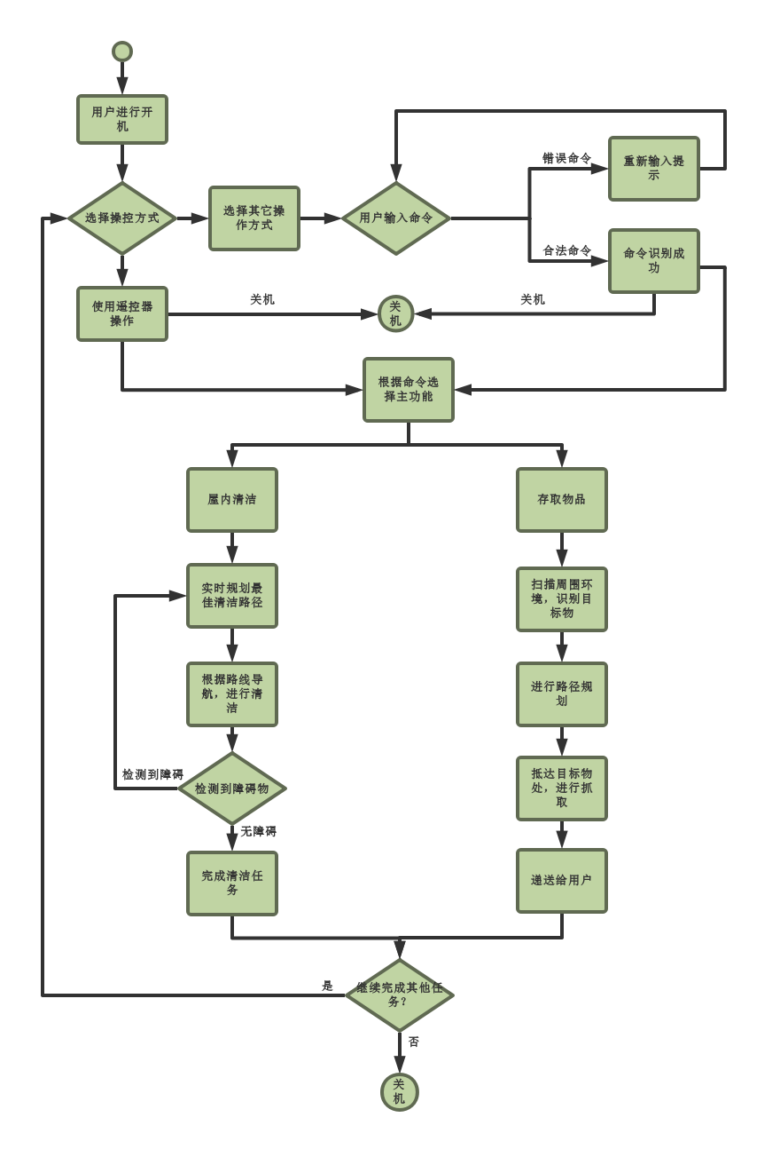
用户在开机后，可以使用遥控器进行操作，同样可以选择使用其他操作方式(机器人上面的操控板)操作。如果使用遥控器，直接按下相应按键即可；如果选择操控板操作，那么机器人首先需要判断用户输入的指令是否正确。如果不正确需要重新输入，如果指令正确，那么机器人将根据用户的命令去执行相应的功能。
机器人的主要功能有两个，一个是室内清洁，一个是存取物品。如果选择室内清洁功能，那么机器人会根据所处的位置，实时进行路径规划，选择最优的清洁路线。当在清洁过程中遇到障碍物，将会重新进行路径规划，直到完成整个清洁工作为止。
如果选择存取物品功能，那么机器人首先根据相机对周围环境的扫描侦测出目标物所在的位置。当识别到目标物后，机器人会根据目标物的位置选择一条最优的路线，抵达目标物所在的位置。然后控制机械臂进行抓取，最后将目标物送达用户身边。
在完成一个指令后，机器人会等待用户接着输入指令，处于待机状态。如果用户选择关机，那么将结束本次服务。
为了实现这些业务，我们的产品应该具有自动避障功能，可以进行路径规划和导航，选择高效的清洁路线。除此之外，还应该具有目标识别和抓取功能。在用户交互方面，我们的产品可以遥控器进行操控，具有较高的控制自主性，降低了用户的使用要求。

功能需求

系统用例模型
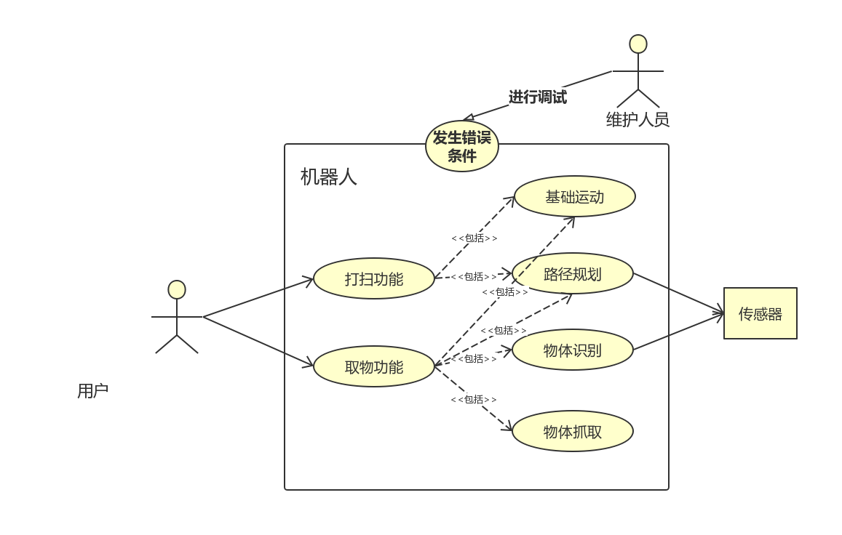
本机器人设定为家庭服务机器人。整体上来看，用户可以通过控制面板操作我们的机器人，对机器人发出指令，包括打扫功能和取物功能。运动的主体是机器人，主要包含基础运动、路径规划、障碍躲避、物体识别、物体抓取这些基本模块。对于机器人运行过程中发生的错误，交与维护人员进行调试。

系统用户描述
用户：用户即为本机器人的使用者，主要面向与都市的年轻人、高龄老人以及行动不便的残疾人。这些人群因为行动不便或是时间繁忙，对于室内打扫或是就近存取物这一方面的需求倾向很大，本项目从需求的角度入手，设计了机器人的两个基础功能，打扫与取物。
机器人：行动的主体，完成用户通过控制面板发出的指令，对于用户而言，主要是打扫功能与取物功能。
维护人员：也是本机器人的开发人员，代码的编写人员，也负责机器人运行过程中的错误进行调试，修正错误。

打扫功能
主要参与者：用户、机器人
目标：完成室内封闭环境下的打扫，遍历整个当前室内环境
前置条件：机器人各基础功能运作正常，机器人装载了相应的打扫工具
启动：用户决定打扫当前房间
场景：
- 用户通过控制面板发出指令，让机器人打扫当前房间
- 机器人预加载房间信息或先探索一遍房间
- 机器人根据地图进行路径规划
- 机器人根据运算出的路径进行房间的遍历
- 运动过程中遇到障碍物及时规避
- 遍历完成后停止运动
优先级：中
使用频率：中
次要参与者：打扫工具

取物功能
主要参与者：用户、机器人
目标：在机器人的视野范围内，抓取某个带标记的物品，再返回到主人的身边
前置条件：机器人各基础功能运作正常，机器人视野范围内存在可被识别的物体
启动：用户决定抓取某特定物品
场景：
- 用户通过控制面板发出指令，让机器人取来带标记的物品
- 机器人识别带标记的物品，并计算位置信息
- 机器人根据当前地图与目标位置进行路径规划
- 机器人根据运算出的路径达到目标物跟前
- 机器人抓取面前的目标物
- 机器人返回到指令起始点
异常情况：
- 未找到带标记的物体，物体识别部分报错，终止后续步骤，向用户发出错误信息，可重新发出指令
- 位置不可达，路径规划部分报错，终止后续步骤，向用户发出错误信息，可重新发出指令
- 未能成功抓取物体，物体抓取部分报错，直接返回到指令起始点，向用户发出错误信息，可重新发出指令
优先级：中
使用频率：中

基础运动
主要参与者：机器人
目标：机器人的各个方向的移动，以及速度控制
前置条件：机器人各传感装置正常
启动：在使用打扫功能或抓取功能时
场景：
- 机器人调用基础运动
- 确定运动的方向与速度
- 确定运动的姿态调整
- 根据设定参数调用个机械装置开始运动
优先级：中
使用频率：高

路径规划
主要参与者：机器人
目标：根据生成的地图，实现点对点的最优路径规划，或者是遍历当前空间的路线设计
前置条件：机器人各传感装置正常
启动：在使用打扫功能或抓取功能时
场景：
- 机器人调用路径规划
- 收集当前的地图信息
- 读取机器人大小，形状等机器人外观信息
- 确定路径规划的方式，点对点的路径规划或是遍历型的路径规划
- 在地图上使用最短路径算法
- 返回规划生成的路径
异常情况：
- 点对点规划中，目标不可达，规划失败，向机器人主控模块抛出异常
优先级：中
使用频率：中

障碍躲避
主要参与者：机器人
目标：根据当前视野的图像，以及目前机器人的行动趋势，判定需要规避的障碍物
前置条件：机器人各传感装置正常
启动：在使用打扫功能
场景：
- 机器人调用障碍躲避
- 从摄像头或其他传感器中收集到障碍物信号
- 确定障碍物位置信息
- 收集机器人当前基础运动的方向、速度等参数
- 生成新的机器人基础运动的方向、速度等参数
- 修改机器人基础运动的方向、速度等参数达到躲避障碍的效果
优先级：高
使用频率：中

物体识别
主要参与者：机器人
目标：识别机器人视野中某个特定的物体，并得出其位置信息
前置条件：机器人各传感装置正常
启动：在使用抓取功能
场景：
- 机器人调用物体识别
- 从摄像头收集的图像中确定标记物体
- 计算出位置信息返回给机器人
异常情况：
- 未找到标记物体，向机器人主控模块抛出异常
优先级：中
使用频率：中

物体抓取
主要参与者：机器人
目标：对机器人面前的物体，控制机器臂对物体进行抓取
前置条件：机器人已运动到目标物体跟前
启动：在使用抓取功能
场景：
- 机器人调用物体抓取
- 控制机械臂抓取面前的物品
- 返回抓取成功信息
优先级：中
使用频率：中

数据需求
根据功能需求制作的数据需求E-R图：
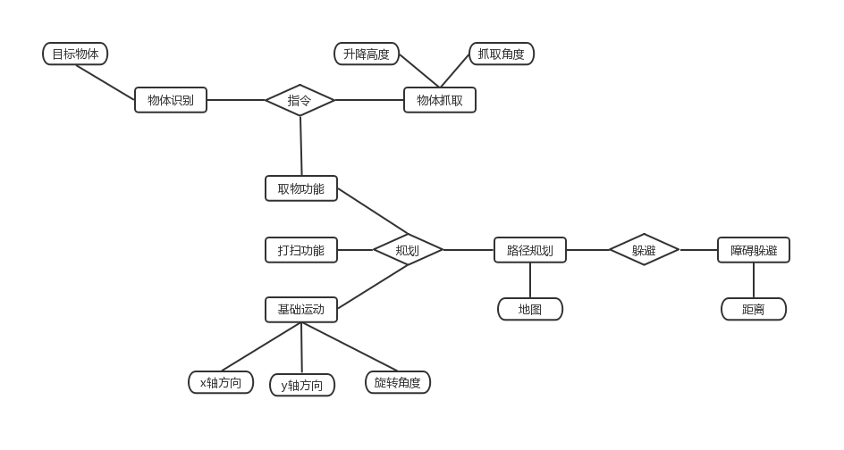
基础运动说明：
前后平移运动速度，正值往前、负值往后，单位是“米/秒”；左右平移运动速度，正值往左，负值往右，单位是“米/秒”；自转速度，正值左转，负值右转，单位是“弧度/秒”。
机器人在外圈行走时，通过检测转弯标志位(1或0)来判断转向。在墙角转弯时，根据机器人的外形的几何尺寸计算吸尘器遇墙停止后，后退在转弯的时间。吸尘器内圈行走时的转弯依靠转弯设定值实现。当激光传感器测得的距离的值小于设定值时，吸尘器转弯。考虑到激光传感器的最小量程为0.15米，第一圈内圈行走的转弯设定值设定为15cm，以后每圈的转弯设定值递增9cm。机器人单向行驶结束后检测到激光传感器的值小于转弯设定值，则机器人原地在此转弯，然后前进至墙停止。整个房间遍历完成。
障碍躲避说明：
利用激光传感器实测值与已测得的房间长(宽)值的比较，判断某次单向行走过程中是否有障碍物。如果障碍物：行走时若为左转，采用左避让规则；行走时若为右转，采用右避让规则。障碍物避开后按行走规则继续行进；若无障碍物：按行走规则继续行进，在转弯前应判断是否有足够的空间供机器人转弯。若机器人可以转弯，则转弯，本次单行行走完毕；若机器人不能转弯，说明下次单向清扫起始点处有障碍物，后退，避开障碍物后在转弯，前进至通过障碍物边线后，下次单向行走完毕。避障功能是在行走功能基础上实现的，分为内圈避障和外圈避障。行走完毕的判断方案：用外圈行走结束后清扫区域的精确长、宽值域内圈行走轨迹宽度9cm相除，商即为长、宽方向上各自所需的单向行走次数，有余数说明还有一块宽度小于9cm的矩形区域需要行走。在执行内圈避障时，只要长或宽任意方向上的单向行走次数达到所需的次数，即认为遍历结束，剩余矩形区域的行走在终止模块中完成。
车体姿态调整说明：
为保证车体运行时不偏离轨道，采用IMU惯性传感器监视车体运动状况。当车体偏移量达到一定值时，通过控制行进方式调整车体姿态。当车体偏转角度大于10%时，开始调整车体姿态。
顶层设计说明：
主控程序是机器人工作的主题逻辑。在主控程序中要完成硬件的初始化设置，考虑各功能模块间的逻辑关系，实现对各自程序的调用，并要充分考虑到各级中断信号对程序运行的影响，做出正确的处理、协调。

非功能需求
- 性能
- 响应时间
所有的单条指令的响应时间不超过1s，寻路算法的计算时间不超过1s
- 动作时间
移动时的移动速度约为1m/s，抓取物体时机械臂的移动速度约为0.5m/min
- 动作精度
在进行避障运动时至多在障碍物前15cm处转向，目标识别的准确度不低于85%，成功识别目标后抓取的准确度不低于90%
- 可靠性
对输入数据进行检查，对于异常数据要及时进行处理。对于各种故障诸如操作错误、硬件失灵等要做出相应的判断及响应，对于处理不了的故障需留有日志保证后续的系统完善。系统故障率为每100次操作至多出现1次故障。
- 可扩展性
对于产品完成后可能出现的新的需求，我们要求本产品具有良好的可扩展性，对此将使用模块化编程，留出合适的借口以便后续的需求扩展。
- 易用性
本品会具有便于用户直观操作的控制面板和图形界面，使每一位用户的上手都变得更为简单。
- 安全性
由于本品体积及重量较大，考虑到产品倾倒时可能造成的损害以及人身伤害，故将设计成难以倾倒的形式防止上述情况；在充电方面，会对两端的插口进行合适的触电保护以防触电；同时，为以防一些紧急的不可预料的运行情况，在遥控器上配备有紧急急停按钮，以便在遇到紧急情况时可以及时停止动作。
- 可维护性
产品将会记录故障时的日志信息，便于程序员对于其的后续维护；对于多数（90%）的故障，需要在3日内对产品进行修理，对于少数（10%）的疑难故障，需要在一周内进行解决。

运行与开发环境

运行环境

硬件运行环境
启智 ROS 机器人是室内机器人，在此环境之外运行可能会损坏机器人。工作平面需要能够承载不小于 40kg 的重量。如果表面太软，则机器人可能卡住，运动受阻。 建议使用商用地毯、瓷砖等材质。启智 ROS 机器人原则上在水平平面上工作，坡道坡度不大于 15 度，坡道倾斜度过大可能导致倾覆。启智 ROS 机器人不具备防水功能，在任何情况下，启智 ROS 机器人都不应该与雨水， 雾，地面积水以及任何其他液体接触，否则可能导致电路和机构损坏。启智 ROS 机器人设计工作温度为 15°C 到 35°C 之间，使用中务必远离明火和其他热源。

软件运行环境
软件的运行环境为ROS操作系统，ROS 是一个构建在 Ubuntu 上的机器人开发系统，由一系列的软件包和通讯架构组成。ROS提供一些标准操作系统服务，例如硬件抽象，底层设备控制，常用功能实现，进程间消息以及数据包管理。ROS是基于一种图状架构，从而不同节点的进程能接受，发布，聚合各种信息（例如传感，控制，状态，规划等等）。

开发环境

硬件开发环境
1. 装配有Intel-i5及以上cpu的个人电脑
2. 各类传感器
3. 嵌入式开发板
4. 启智ROS机器人硬件成品

软件开发环境
- 操作系统：Linux系统（基本为Ubuntu 16.04 LTS）
- IDE：开发环境使用的是 RoboWare Studio，这是济南汤尼机器人科技有限公司基于 Visual Studio Code 开发的 ROS 专用 IDE。
- 扩展软件包：讯飞语音识别、导航地图工具等

用户界面需求
